Лабораторная работа №8.
Приближенные вычисления и указатель на функцию
(2 ак.часа)

Цель: написание алгоритма по его словесному описанию, изучение понятия «методы приближенного вычисления» на примере методов уточнения корня на отрезке с заданной точностью, использование имени функции (указателя на функцию) в качестве параметра другой функции.

Задание:
Двумя методами (см. табл.1) для N значений погрешности ε (0,1; 0,01;0,001;..1e-N, 1≤N≤10) вычислить значение корня для двух заданных функций (№ и №+3 по табл.2) на отрезке [A, B] ⊂ (0,2) и вывести их в виде таблицы (для каждой функции отдельную):
Номер функции  Погрешность | Название метода |  | Название метода
Номер функции  Погрешность | Корень | Итераций | Корень | Итераций
0,1
…
0,0…1
При вводе значений анализировать аномалии: A, B, N – числа и 0<A<B<2, 1≤N≤10.
Перед поиском корня обязательно проверять наличие корня на отрезке [A, B] (разные знаки значения функции на концах отрезка), и в случае отсутствия выдать сообщение «Корня на отрезке AB нет».
Написать отчет, в котором должны присутствовать:
- условие задачи;
- условия заданного варианта задания, две функции и названия методов;
- для каждого метода:
-- описание заданного численного метода;
-- блок-схему алгоритма подзадачи вычисления корня;
-- программный код функции вычисления корня, в которую передается указатель на нужную функцию;
- сравнение методов:
-- результаты вычислений значения корня для обеих функций для заданных 10 вариантов погрешности и количество выполненных итераций (см. таблицу выше);
-- вывод: какой метод и чем считаете лучше и почему?
Для самопроверки: 1) для каждой функции указан примерный корень для проверки написания заданной функции, и 2) корни, найденные разными методами с одинаковой точностью не должны отличаться больше, чем на эту точность.
Таблица 1. Выбор метода
М  Е  Т  О  Д  Ы | 1)Метод деления отрезка пополам  2) метод простых итераций | 1)Метод деления отрезка пополам  2) метод Ньютона (касательных) | 1)Метод деления отрезка пополам  2) метод секущих | 1)Метод деления отрезка пополам  2) метод хорд
В  А  Р  И  А  Н  Т  Ы | 1 | 2 | 3 | 4
В  А  Р  И  А  Н  Т  Ы | 5 | 6 | 7 | 8
В  А  Р  И  А  Н  Т  Ы | 9 | 10 | 11 | 12
В  А  Р  И  А  Н  Т  Ы | 13 | 14 | 15 | 16
В  А  Р  И  А  Н  Т  Ы | 17 | 18 | 19 | 20
В  А  Р  И  А  Н  Т  Ы | 21 | 22 | 23 | 24
В  А  Р  И  А  Н  Т  Ы | 25 | 26 | 27 | 28
В  А  Р  И  А  Н  Т  Ы | 29 | 30 | 31 | 32
В  А  Р  И  А  Н  Т  Ы | 33 | 34 | 35
Таблица 2. Функции по вариантам
№ | Формула | № | Формула
1 | 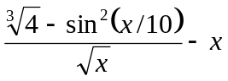;  1,35041 | 16 | 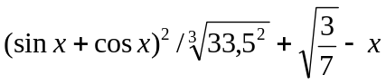;  0,846395
2 | 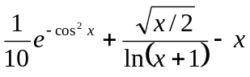;  1,08306 | 17 | 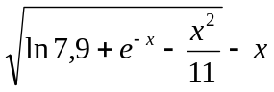;  1,45229
3 | 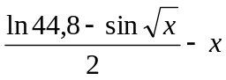;  1,43543 | 18 | 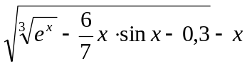;  0,74212
4 | 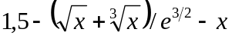;  1,04540 | 19 | 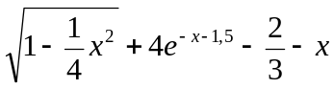;  0,70816
5 | 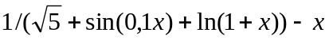;  0,38462 | 20 | 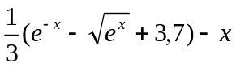;  0,86141
6 | 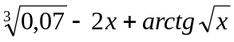;  0,51797 | 21 | 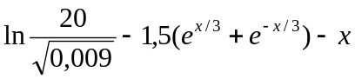;  1,796701
7 | 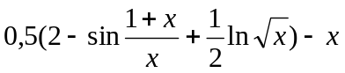; 0,657096 | 22 | 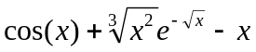; 0,947885
8 | 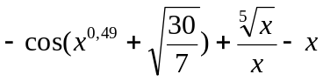;  1,64901 | 23 | 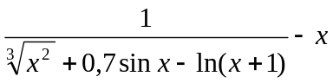;  1,071416
9 | 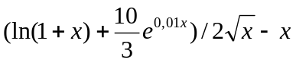;  1,68590 | 24 | 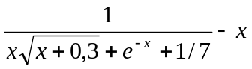;  0,73153
10 | 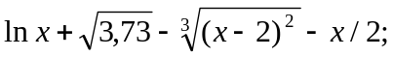  0,67852 | 25 | 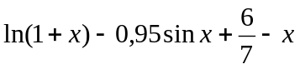;  0,76713
11 | 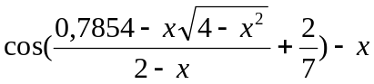;  0,89746 | 26 | 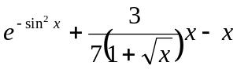;  0,78511
12 | 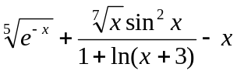;  1,14437 | 27 | 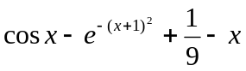;  0,77997
13 | 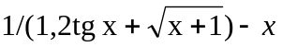;  0,52055 | 28 | 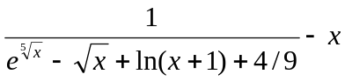;  0,40747
14 | 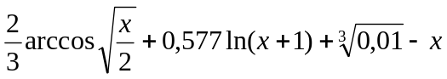; 1,13175 | 29 | 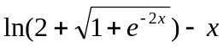;  1,1159
15 | 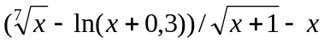;  0,71583 | 30 | 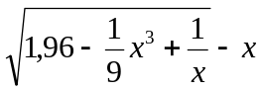;  1,500397
№ | Формула | № |  | Формула
31 | 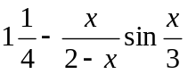 1,456356 | 34 |  | 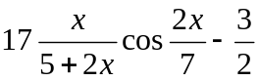 0,54365
32 | 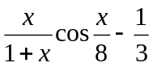  0,501428 | 35 |  | 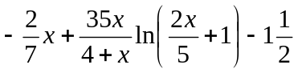  0,83397
33 | 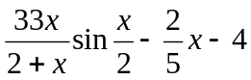 0,88756

Контрольные вопросы
- Как описать указатель на функцию в языке Си?
- Нужно ли обязательно знать формулу обратной функции x=f⁻¹(y) для функции y=f(x), чтобы вычислить корень с заданной точностью?
- Будут ли совпадать корни, найденные разными методами с заданной погрешностью E?
- Какой из методов не учитывает особенности функции и выполняет одинаковое количество итераций для одинаковой длины исходно заданного отрезка и одинакового значения точности вне зависимости от заданной функции?

